Общее недоразвитие речи (ОНР) – это речевое расстройство, при котором у детей нарушается формирование разных компонентов речи:
- звукопроизношение,
- словарный запас,
- грамматический строй речи,
- связная речь.
Причины общего недоразвития речи:
Среди причин общего недоразвития речи выделяютразнообразные факторы как биологического, так и
социального характера.
К биологическим факторамотносят:
- инфекции или интоксикации матери во времябеременности,
- несовместимость крови матери и плода порезус- фактору или групповой принадлежности,
- поражениеплода во время беременности (вызванное инфекцией,
интоксикацией, кислородным голоданием),
- послеродовыезаболевания Центральной нервной системы и травмы мозга в первые годы жизни ребёнка.
Вместе с тем ОНР может быть обусловлено неблагоприятными
условиями воспитания и обучения, может быть связано с недостаточным
общением со взрослыми в периоды активного развития речи.
Выделяют четыре уровня общего недоразвития речи:
1 уровень — у детей полностью отсутствует речь, их словарный запас
состоит из «лепетных» слов, звукоподражаний, мимики и жестов;
2 уровень — к «лепетным» выражениям добавляется
искаженные, однако достаточно понятные общеупотребительные
слова. При этом у детей заметно нарушена слоговаяструктура, а произносительные возможности отстаютот возрастной нормы;
3 уровень — уже появляется развернутая речь, ребенокможет произносить целые фразы, однако присутствуютнарушения фонетико-фонематического и лексико-
грамматического характера.Свободное общение с окружающимизатруднено, дети могут вступатьв контакт только в присутствии близких людей, которые вносятпояснения в их речь;
4 уровень — наблюдается отсутствие нарушенийзвукопроизношения, но при этом дети имеют невнятную дикцию, часто путают местами слога и
звуки. Не первый взгляд эти недостатки кажутсянесущественными, но в итоге затрудняют у ребенка
процесс обучения чтению и письму.
Коррекция речи у детей с ОНР.
Уважаемые родители! от вас во многом зависит способность ребёнка
работать, усваивать новые знания, способность пониматьто,что дают ему педагоги. От вас зависит, как скороликвидируются нарушения речи.
Первым и главным являетсято, что Вы должны внимательно присмотретьсяк вашему ребёнку и оценить егоособенности ивозможности.
У некоторых родителей отмечается негативноеотношение к рекомендуемым оздоровительно-
воспитательным мерам воздействия(артикуляционная,пальчиковая, дыхательная гимнастики), неверие в успехработы с ребенком, сомнения в

целесообразностичто-то менять.
У одних родителей нет ни желания, ни возможностизаниматься с ребенком. Другие родители имеют
выраженное желание работать с ребенком, но приэтом не имеют соответствующих материальных и бытовыхусловий. Есть родители, которые хотят заниматься с ребенком,
следовать всем указаниям специалистов, имеют соответствующиеусловия для этого, но не знают конкретно, что могут и должныделать, т.к. отсутствуют достаточные знания, умения и навыки, необходимаяподготовка для коррекционной работы с ребенком.
Решающую роль в становлении речи и использовании ееребенком играют факторы коммуникативного характера, т.е. ребенок начинает говорить только
в ситуации общения и только по требованию взрослого. Когда родители разговариваютсо своими детьми, они передаютим нечто гораздо большее, чемпросто слова.
Они демонстрируют им, как нужно выражать своимысли и обмениваться идеями с другими людьми.
Исследования показали, что чтение книжек с картинкамитакже облегчает ребенку овладение речью. Особенно полезнымчтение оказывается, если родители задают детям открытые
вопросы, поощряющие их придумать развитие какой-либоистории, и должным образом реагируют на попытки ребенкаответить на эти вопросы.
В заключение хотелось бы обратить внимание родителей на
собственную речь. Разговаривать с ребенком надо неторопливо,
отчетливо произнося все слова, четко отделяя их друг от друга паузой, также
разговаривать нужно ласково, весело, вызывая ответныеположительные эмоции. Стихи, потешки читайте выразительно,меняя интонации в зависимости от их содержания, четко
имитировать голоса животных, если они встречаются в тексте.
Такая структура коррекционной работы позволяетмаксимально исправить речевоенарушение и сформироватьполноценную гармоничнуюличность.

МБДОУ «Солгонский детский сад»

КОНСУЛЬТАЦИЯ ДЛЯ РОДИТЕЛЕЙ

Особенности развития речи детей с ОНР

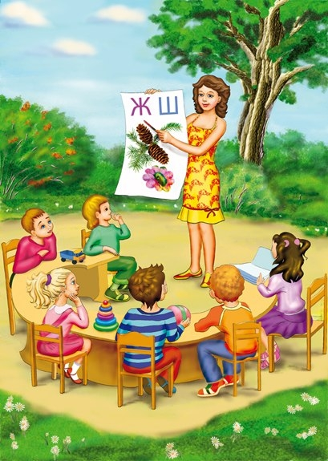

Учитель-логопед:
Кузьмина Л.А.

